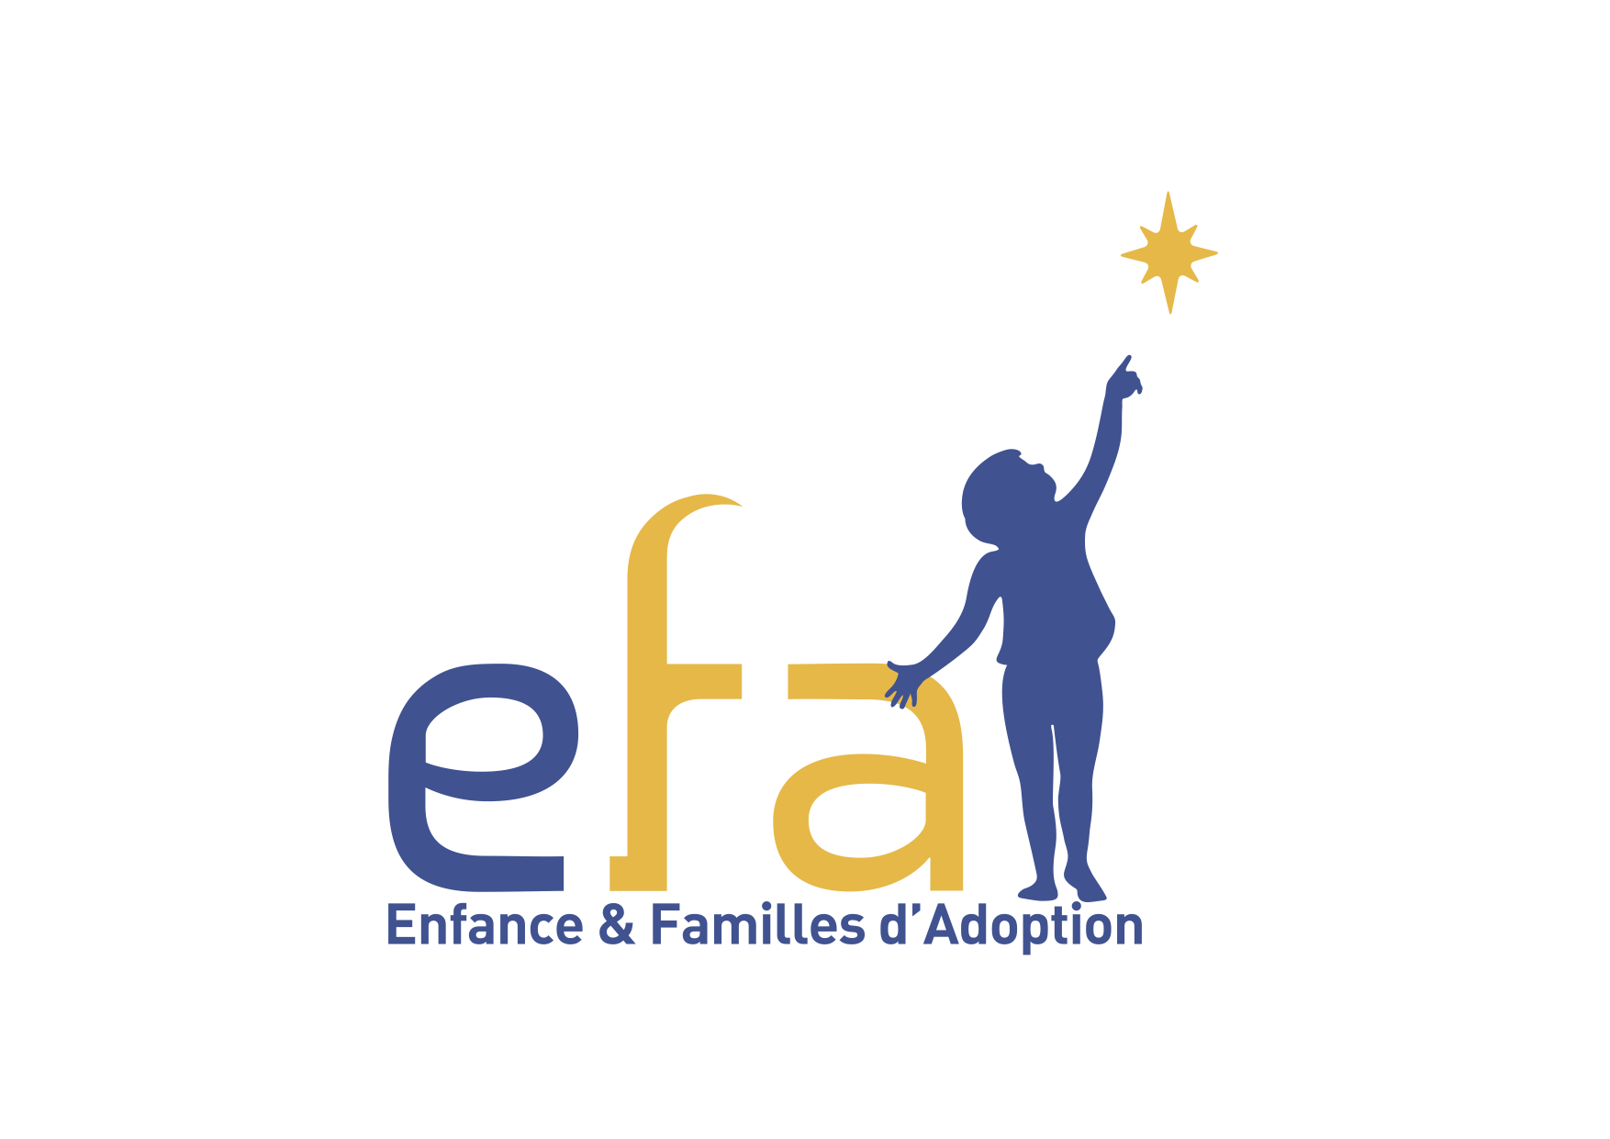
EFA 46

La feuille de chou

NOUVELLES INTERNATIONALES

HAITI
Communiqué relatif au vote de la loi réformant l’adoption en Haïti (11.09.2013)
Le Parlement haïtien a voté, le 29 août dernier la loi réformant l’adoption. La publication de cette loi devrait intervenir courant octobre. Dans l’attente, les dispositions du décret de 1974 continuent de s’appliquer jusqu’à la publication de la loi dans le journal officiel, Le Moniteur. Les principales modifications apportées par la loi par rapport au décret de 1974 sont les suivantes :
Affirmation des principes de la Convention de La Haye :
Interdiction de l’adoption individuelle, respect du principe de subsidiarité : la situation de pauvreté des parents ne peut être un motif suffisant pour justifier l’adoption. Seul l’intérêt supérieur de l’enfant justifie désormais l’adoption.
Des critères assouplis pour pouvoir adopter en Haïti :
L’adoption peut être demandée par un couple hétérosexuel marié ou vivant en union libre depuis 5 ans (Au lieu de 10 ans de mariage auparavant). L’âge minimal d’au moins un des conjoints ou concubins est fixé à 30 ans contre 25 auparavant. S’il est célibataire l’adoptant doit avoir 35 ans révolus. L’âge des adoptants ne peut excéder 50 ans.
Introduction de l’adoption plénière dans le droit haïtien :
- L’adoption nationale peut-être simple ou plénière.
- L’adoption internationale est toujours plénière.
Pour en savoir plus : http://www.diplomatie.gouv.fr/fr/adopter-a-l-etranger/actualites-de-l-adoption/les-breves-de-l-adoption/2013-22151/article/communique-relatif-au-vote-de-la

RUSSIE
Communiqué relatif aux critères d’éligibilité à l’adoption en Fédération de Russie (05.07.2013)
La Mission de l’Adoption Internationale souhaite appeler l’attention des candidats à l’adoption en Fédération de Russie sur l’entrée en vigueur le 03 juillet 2013 de la loi fédérale N° 167-FZ qui modifie notamment l’article 127 du code de la Famille russe, relatif aux critères d’éligibilité à l’adoption en Fédération de Russie.
Cette législation interdit désormais aux « personnes de même sexe liées par une union qui est reconnue comme un mariage et qui a été enregistrée en conformité avec la législation de l’État où un tel mariage est autorisé, ainsi qu’aux ressortissants de ces États qui ne sont pas mariés" d’adopter un enfant russe. Par conséquent, les candidatures de célibataires français ne seront plus recevables en Fédération de Russie.
Concernant ces derniers, l’article 12 paragraphes 6 de cette loi prévoit toutefois que les requêtes en adoption déposées devant la juridiction russe avant l’entrée en vigueur de cette loi seront examinées par les tribunaux russes selon la législation antérieurement applicable. http://www.diplomatie.gouv.fr/fr/adopter-a-l-etranger/actualites-de-l-adoption/les-breves-de-l-adoption/2013-22151/article/communique-relatif-aux-criteres-d

COLOMBIE
Communiqué relatif à la suspension temporaire par l’ICBF de l’enregistrement des nouvelles candidatures à l’adoption (28.06.2013)
L’ICBF, autorité centrale colombienne, a pris la décision de suspendre l’enregistrement, à compter du 15 juillet 2013, de toute nouvelle candidature à l’adoption d’enfants de 0 à 6 ans et 11 mois, pour une durée d’au moins deux ans, le temps d’épurer la liste d’attente de familles déjà enregistrées auprès de ses services. Cette suspension concerne également les projets d’adoption de deux enfants dont l’aîné serait âgé de moins de 6 ans et 11 mois.
Les opérateurs accrédités n’accepteront donc aucune nouvelle candidature pour l’adoption d’enfants colombiens de moins de 7 ans, exception faite des candidatures portant sur des enfants présentant des particularités médicales.
http://www.diplomatie.gouv.fr/fr/adopter-a-l-etranger/actualites-de-l-adoption/les-breves-de-l-adoption/2013-22151/article/communique-relatif-a-la-suspension

Icbf busca nuevas salidas para 8.000 niños de difícil adopción
http://www.eltiempo.com/vida-de-hoy/educacion/icbf-busca-solucion-para-miles-de-\ninos-de-dificil-adopcion_12833366-4
En Colombie, il y a plus de 8000 enfants à besoins spécifiques pris en charge par l'ICBF et pour qui il est difficile de trouver une famille adoptive. L'ICBF a demandé aux 18 délégations d'autorités centrales, réunies à Medellin, de donner plus de visibilité à ces enfants. Ils ont très peu de chance d'être adoptés en Colombie.

Icbf suspende solicitudes de extranjeros para adopción de niños[In El espectador du 31 mai 2013]
http://www.elespectador.com/noticias/nacional/articulo-425221-icbf-suspende-soli\citudes-de-extranjeros-adopcion-de-ninos
Décision sans précédent, la Colombie a annoncé, lors de la première rencontre des Autorités centrales en matière d'adoption internationale organisée à Medellin, qu'elle suspendait la réception de toute nouvelle demande d'adoption internationale pour des enfants de moins de six ans, sans problèmes de santé et n'appartenant pas à des fratries. L'ICBF marque ainsi sa volonté de privilégier l'adoption nationale. La décision de l'ICBF a été enregistrée dans la déclaration finale de la rencontre, un document dans lequel la Colombie invite les autres pays participants à prendre la même mesure que la Colombie et donc à prohiber les contributions obligatoires demandées aux familles. L'ICBF invite également les autres pays à renforcer la préparation, l'évaluation et la
sélection des familles. Les autorités centrales d'Andorre, de Belgique, du Canada, de la Colombie, du Danemark, des USA, de l'Espagne, de la Finlande, de la France, des Pays-Bas, de l'Italie, de la Norvège, Suède et Suisse (et le Chili et le Guatemala comme observateurs) participaient
à cette rencontre.

CHINE
nouvelles dates de formation en vue de l’envoi de son dossier en Chine
Les nouvelles exigences chinoises relatives à l’acceptation des dossiers envoyés par l’AFA nécessitent désormais que chaque famille participe à une formation organisée par l’Agence Française de l’Adoption
http://www.agence-adoption.fr/home/spip.php?article414

THAILANDE
Nouvelles dates de formations
Le Department of Social Welfare and Development (DSDW), autorité centrale thaïlandaise, a indiqué à l’Agence Française de l’Adoption (AFA) que tous les candidats désireux d’envoyer un dossier en Thaïlande devaient participer à une formation organisée par l’opérateur, en vue d’aborder les diverses problématiques médicales et psychologiques entourant l’adoption d’enfants thaïs, ainsi que les aspects administratifs et pratiques d’une procédure d’adoption dans ce pays.
http://www.agence-adoption.fr/home/spip.php?article499

NOUVELLES NATIONALES

Communiqué relatif au changement de dénomination du SAI (05.06.2013)
A la suite d’une mesure de réorganisation interne du Ministère des Affaires Étrangères (réforme des emplois fonctionnels), le Service de l’Adoption internationale (SAI) se nomme désormais la Mission de l’Adoption Internationale (MAI).
Ce changement de dénomination au profit d’une appellation utilisée avant le rapport Colombani et la création en 2009 d’une autorité centrale conforme aux engagements de la France au regard de la Convention du 29 mai 1993 sur la protection des enfants et la coopération en matière d’adoption internationale, n’entraîne aucune modification des compétences, attributions et moyens budgétaires et en personnel de la MAI, qui restent les mêmes que ceux qu’avaient le SAI.
L’Autorité Centrale française continuera donc d’assurer ses fonctions avec la même diligence et vigilance qu’auparavant, en conformité avec la Convention de La Haye et en faveur, avant tout, de l’intérêt supérieur de l’enfant

Peut-on adopter en France en passant par un OAA?
Quelques OAA recueillent des enfants en France, mais ils ont très peu d'enfants à confier en adoption (une dizaine par an) :
La famille adoptive française
Lumière des enfants
D'autres proposent des enfants à besoins spécifiques:
Chemin de vie
Emmanuel
Vivre en famille
La liste de conseils généraux :
http://www.conseil-general.com/
Les organisations régionales de concertation pour l’adoption :
ORCA : CG 54
ORCAN : CG 14

Enfants-en-recherche-de-famille
Enfance & Familles d'Adoption (EFA) défend l’idée que tout enfant a le droit de grandir dans une famille et s'est donné pour vocation de permettre aux enfants privés de famille de trouver dès que possible un cadre familial et sécurisant. C’est pourquoi l’association a créé, en 1981, un service, Enfants en Recherche de Famille (ERF), qui cherche des familles pour des enfants dont l’avenir est incertain.
http://www.adoptionefa.org/index.php/enfants-en-recherche-de-famille

LECTURES

Cécile Ladjali, Shâb ou la nuit, Actes Sud, 2013 – ISBN : 2330017855 (récit)Se faisant la narratrice de sa propre histoire, Cécile l’enfant adoptée, acculée au silence et à la nuit, assume et explore, dans un méticuleux travail de reconstitution, la recherche d’une unité originelle perdue. Roman d’une quête : celle des origines, d’une vérité, et du langage à travers l’œuvre à faire pour enfin pouvoir dire le monde et se dire.

Olivier Poivre d’Arvor, Le jour où j’ai adopté ma fille, Grasset, 2013 – ISBN : 224680664X (récit)Tout commence par l'âge qui vient : alors qu'il atteint la cinquantaine, le narrateur apprend qu'il est stérile. Il s'aperçoit, en même temps, qu'il ne désire rien de plus qu'être père. Mais si le corps refuse ? Tout recommence au Togo, quelques mois plus tard, lorsqu'il rencontre une petite fille de sept ans, Amaal, et qu'il décide de l'adopter. Mais là encore, comment fait-on quand on est un homme célibataire pour devenir père ?Des laboratoires parisiens où il découvre son azoospermie aux terres de l'Afrique fertile où l'espoir renaît, des labyrinthes de l'administration au vol Lomé-Paris qui ramènera enfin sa fille chez eux, Olivier Poivre d'Arvor nous raconte le chemin initiatique de deux ans qui a changé sa vie.

Laura Kasischke, Esprit d’hiver, Christian Bourgois, 2013 – ISBN : 2267025221 (thriller)Réveillée tard le matin de Noël, Holly se voit assaillie par un sentiment d'angoisse inexplicable. Rien n'est plus comme avant. Le blizzard s'est levé, les invités se décommandent pour le déjeuner traditionnel. Holly se retrouve seule avec sa fille Tatiana, habituellement affectueuse, mais dont le comportement se révèle de plus en plus étrange et inquiétant...Une certitude : Quelque chose les avait suivis depuis la Russie jusque chez eux ! Quelque chose lié à l’adoption de la petite fille, 15 ans plus tôt, et turlupine Holly tandis qu’elle se retrouve seule en tête à tête avec Tatiana.
Bandes dessinées
Jung, Couleur de peau : miel T. 3, Soleil, coll. Quadrants, 2013 – ISBN : 2302031423 A paraître le 18 septembre
Ce troisième volume clôture la trilogie autobiographique de Jung par l’évocation de ses années de jeunesse et de son récent voyage en Corée, à l’occasion du tournage du film tiré de la série. A lire absolument !

Philippe Charlot et Xavier Fourquemin, Le train des orphelins T.3 : Lisa, Grand Angle, 2013 – ISBN : 2818924105
1990. Jim habite désormais une ferme au coeur du Kansas avec sa femme. Mais ce nouveau bonheur n’apaise pas pour autant les blessures du passé, et ses interrogations sur son frère Joey ne cessent de le hanter : qu’est-il devenu ? Où est-il ? Est-il toujours en vie ? De son côté, Joey, qui a été adopté par un couple de Mexicains et vit toujours dans la petite ville de Cowpoke Canyon, se pose les mêmes questions. Un nouveau cycle tout aussi rythmé et touchant que le précédent pour parler de la fraternité après plus de sept décennies de séparation.
Jeunesse
Claire Mazard, Opération Marcellin, Oskar éditeur, 2013 (2e édition) - ISBN :
Après avoir vu une émission télévisée sur le parrainage, une idée germe dans la tête de Céline, élève de 6e : trouver le moyen de financer la scolarisation d’un enfant vivant en Haïti. Mais pourquoi cette idée lui tient-elle tellement à cœur, au point de devenir une obsession ? On le saura à la fin de l’histoire qui, par son style, rappelle un peu la série « club des cinq ».

Revues
Psychologues – Psychologies n° 226 Dossier Adoption
La revue du syndicat national des psychologues, Psychologues – Psychologies a consacré son numéro d’avril à l’adoption. Ce numéro est axé essentiellement sur l’accompagnement (des postulants comme des familles), sur les problématiques de l’adoption nationale et du projet de vie de l’enfant. Il sera suivi d’un prochain dossier dans le numéro de juin de la même revue.

Sur le net
Adoptions de Guillaume Grimponprez - Bande dessinée en ligne
Dans une bande dessinée au trait enlevé et teintée d'humour, Guillaume Grimonprez nous relate la rencontre avec leur petite fille en Colombie. L'occasion de revisiter l'adoption de leur premier enfant.
Les parents par adoption y retrouveront des sentiments et des ressentis familiers et un ton juste. Pour les futurs parents, c'est l'occasion de se plonger dans cette inconnue de la rencontre de façon "légère".
A voir sans modération sur : http://guillaume-grimonprez.fr/

info.bebes.com, L'adoption internationale : les raisons de la crise – Article de Candice Satara-Bartko
Mis en ligne le 13 mars, cet article reprend les évolutions récentes de l'adoption internationale : baisse des adoptions, évolution du profil des enfants, nouvelles exigences des pays d'origine. Nathalie Parent, présidente d'EFA a été interviewée dans le cadre de cet article.
Lire l'article

Expositions
L’origine de l’histoire : paroles d’adoptés
Hélène Jayet a pu mener à terme son projet photographique autour de l'adoption, L’origine de l’histoire – Paroles d’adoptés et il sera possible tout au long du 2e semestre 2013 de voir son exposition dans différentes villes de France.
La première aura lieu du 1er juin au 15 septembre à Saint Bertrand de Cominges et la 2e à Toulouse, à l'Espace Roguet du 19 septembre au 29 novembre.
Ne manquez pas l'occasion d'aller voir cette exposition !
Le site d'Hélène Jayet
Lire l'article sur notre site

SOURCES : http://www.adoptionefa.org/
http://www.agence-adoption.fr/home/spip.php?rubrique6
http://www.diplomatie.gouv.fr/fr/adopter-a-l-etranger/

NOUVELLES DEPARTEMENTALES

Point adhésions
21 adhésions à ce jour .
Vous pouvez mettre à jour votre cotisation 2013 (avant le 5 décembre) en retournant le bulletin d’adhésion (ci-joint) complété et accompagné du montant par chèque au trésorier à l’adresse suivante :

Christophe YOU, Rue de l’Eglise, 46140 DOUELLE

Le prix de la cotisation de base reste inchangé pour cette année, soit 40€. La cotisation de soutien est à 48€.

Adoptions dans le Lot
5 enfants sont arrivés dans le Lot cette année : 1 de Bulgarie (10 ans), 2 d'Haïti (5 et 7 ans), 1 de Bulgarie (7 ans) et 1 du Vietnam (2 ans).
8 demandes d'agrément en 2013

Accompagnement des familles
Le groupe de paroles spécial ados continue avec l'intervention d'une psychologue (Mme Delhon).
Une 3ème réunion a eu lieu le 6 septembre.

Accueil postulants
Une réunion est prévue le dimanche 17 novembre à 14h à la Maison du Tabac à Cahors.

60 ans d'EFA/journée familiale
Elle a eu lieu cette année à la base nautique de Vers où jeunes et moins jeunes ont pu s'essayer au canoé, au pédalo ou tout simplement à une balade sur le Lot. Une trentaine d'adultes et une vingtaine d'enfants se sont retrouvés dans une ambiance chaleureuse. La météo , bien que timide en matinée s'est éclaircie et nous avons passé une superbe journée. C'est toujours un réel plaisir de se retrouver et d'avoir des nouvelles les uns des autres !

Prochaine réunion de bureau
le dimanche 17 novembre à 10h avant la réunion accueil postulants à la Maison du Tabac à Cahors.

